Resolución del Pleno del Instituto de Transparencia, Acceso a la Información Pública y Protección de Datos Personales del Estado de México y Municipios, con domicilio en Metepec, Estado de México, a siete de julio de dos mil veintiuno.
VISTO el expediente electrónico formado con motivo del recurso de revisión número 02935/INFOEM/IP/RR/2021, interpuesto por el C. xxxxxxxxxxxxxxxxxxxxxxxxxxxxxx, en lo subsecuente El Recurrente, en contra de la respuesta de la Junta de Asistencia Privada del Estado de México, en lo subsecuente El Sujeto Obligado, se procede a dictar la presente resolución.

A N T E C E D E N T E S D E L A S U N T O
PRIMERO. De la Solicitud de Información.
Con fecha doce de mayo de dos mil veintiuno, El Recurrente, presentó a través del Sistema de Acceso a la Información Mexiquense (SAIMEX) ante El Sujeto Obligado, solicitud de acceso a la información pública, registrada bajo el número de expediente 00006/JAPEM/IP/2021, mediante la cual solicitó información en el tenor siguiente:
“copia del expediente laboral ingresos ,declaración patrimonial , denuncias o quejas en su nombre netos y brutos , cédula , prestaciones, Dr JOSE PATRICIO ROMERO DIAZ” [Sic]

Modalidad de entrega: A través del SAIMEX.

SEGUNDO. De la respuesta del Sujeto Obligado.
En fecha diecisiete de mayo de dos mil veintiuno, El Sujeto Obligado dio respuesta a la solicitud de información, resultando de nuestro interés lo siguiente:
“Se anexa oficio de respuesta número JAPEM/UT/006/2021, de fecha 17 de mayo de 2021” [Sic]

De forma complementaria, El Sujeto Obligado adjuntó el documento electrónico “JAPEM – 006 – C. xxxxxxxxxxxxxxxxxxxxxxxxxxxxx – Unidad de Transparencia – En Poder de Otro Sujeto Obligado -06.pdf”, mismo que se tiene por reproducido en virtud de que será materia de análisis en el considerando respectivo.

TERCERO. Del recurso de revisión.
Inconforme con la respuesta notificada por El Sujeto Obligado, El Recurrente interpuso el recurso de revisión, en fecha veinte de mayo de dos mil veintiuno, el cual fue registrado en el sistema electrónico con el expediente 02935/INFOEM/IP/RR/2021, en el cual arguye las siguientes manifestaciones:

Acto Impugnado:
“su respuesta es ambigua y denota tener la información del trabajador mas no la entrega” [Sic]

Razones o Motivos de Inconformidad:
“su respuesta es ambigua y denota tener la información del trabajador mas no la entrega” [Sic]

CUARTO. Del turno del recurso de revisión.
Medio de impugnación que le fue turnado a la Comisionada Zulema Martínez Sánchez, por medio del sistema electrónico en términos del arábigo 185 fracción I de la Ley de Transparencia y Acceso a la información Pública del Estado de México y Municipios, del cual recayó acuerdo de admisión en fecha veintiséis de mayo de dos mil veintiuno, determinándose en él, un plazo de siete días para que las partes manifestaran lo que a su derecho corresponda en términos del numeral ya citado.

QUINTO. De la etapa de instrucción.
De las constancias que obran en el expediente electrónico del SAIMEX, se advierte que El Sujeto Obligado presentó su respectivo informe justificado, en fecha dos de junio, mismo que se puso a la vista del Recurrente, el siete de junio, ambos de dos mil veintiuno.
Por lo que una vez transcurrido el plazo establecido para que las partes manifestaran lo que a su derecho conviniera, en fecha dieciséis de junio se decretó el cierre de instrucción en términos del artículo 185 fracción VI de la Ley de Transparencia y Acceso a la Información Pública del Estado de México y Municipios, iniciando el término legal para dictar resolución definitiva del asunto.

C O N S I D E R A N D O
PRIMERO. De la competencia.
Este Instituto de Transparencia, Acceso a la Información Pública y Protección de Datos Personales del Estado de México, es competente para conocer y resolver el presente recurso de revisión interpuesto por El Recurrente conforme a lo dispuesto en los artículos 6, apartado A, fracción IV de la Constitución Política de los Estados Unidos Mexicanos, 5, párrafos vigésimo segundo, vigésimo tercero y vigésimo cuarto, fracción IV de la Constitución Política del Estado Libre y Soberano de México, 1, 2 fracción II, 13, 29, 36 fracciones II y III, 176, 178, 179 fracción I, 181 párrafo tercero, 182, 185, 188 y 194 de la Ley de Transparencia y Acceso a la Información Pública del Estado de México y Municipios, 9 fracciones I, XXIV, 11 y 14 fracción I del Reglamento Interior del Instituto de Transparencia, Acceso a la Información Pública y Protección de Datos Personales del Estado de México.
Aunado a lo anterior, este Órgano Garante estima pertinente realizar un pronunciamiento ya que consientes de la situación que se vive en la actualidad a fin de otorgarle a los ciudadanos herramientas ágiles y accesibles para el ejercicio de los derechos humanos que se tutelan, se considera que a pesar de las condiciones a las que nos enfrentamos, se cuentan con las herramientas técnicas y tecnológicas necesarias que eviten mermar el ejercicio de los derechos correspondientes, sin que ello implique el poner en riesgo el diverso derecho a la salud de todos los partícipes en los procesos que conllevan.

SEGUNDO. Sobre los alcances del recurso de revisión.
Derivado de la impugnación realizada, es preciso e importante señalar que el recurso de revisión inmerso en la Ley de Transparencia vigente en la entidad, tiene el fin y alcance que señalan los numerales 176, 179, 181 párrafo cuarto, 194 y 195 y demás aplicables de la Ley de Transparencia y Acceso a la Información Pública del Estado de México y Municipios vigente, el cual será analizado conforme a las actuaciones que obren en el expediente electrónico, con la finalidad de reparar cualquier posible afectación al derecho de acceso a la información pública y garantizando el principio rector de máxima publicidad.

TERCERO. De las causas de improcedencia.
El estudio de las causas de improcedencia que se hagan valer por las partes o que se advierta de oficio por este Resolutor debe ser objeto de análisis previo al estudio de fondo del asunto ya que el estudio de los supuestos procesales sobre el inicio o trámite de un proceso genera eficacia jurídica de las resoluciones, más aún que se trata de una figura procesal adoptada en la ley de la materia la cual impide su estudio y resolución cuando una vez admitido el recurso de revisión se advierta una causa de improcedencia que permita sobreseer el recurso de revisión sin estudiar el fondo del asunto; circunstancias anteriores que no son incompatibles con el derecho de acceso a la justicia, ya que éste no se coarta por regular causas de improcedencia y sobreseimiento con tales fines. Resultando aplicable la tesis aislada con número de registro 2000365, la cual dispone a la literalidad:
“Época: Décima
Registro: 2000365
Tipo de tesis: Tesis Aislada
Fuente: Semanario Judicial de la Federación y su Gaceta
Libro VI, Marzo de 2012, Tomo 2
Materia (s): Constitucional
Tesis: XVI. 1o.A.T. 2 K
Página: 1167
IMPROCEDENCIA Y SOBRESEIMIENTO EN EL JUICIO DE AMPARO. LAS CAUSAS PREVISTAS EN LOS ARTÍCULOS 73 Y 74 DE LA LEY DE LA MATERIA, RESPECTIVAMENTE, NO SON INCOMPATIBLES CON EL ARTÍCULO 25.1 DE LA CONVENCIÓN AMERICANA SOBRE DERECHOS HUMANOS.
Del examen de compatibilidad de los artículos 73 y 74 de la Ley de Amparo con el artículo 25.1 de la Convención Americana sobre Derechos Humanos no se advierte que el derecho interno desatienda los estándares que pretenden proteger los derechos humanos en dicho tratado, por regular causas de improcedencia y sobreseimiento que impiden abordar el estudio de fondo del asunto en el juicio de amparo, en virtud de que el propósito de condicionar el acceso a los tribunales para evitar un sobrecargo de casos sin mérito, es en sí legítimo, por lo que esa compatibilidad, en cuanto a los requisitos para la admisibilidad de los recursos dependerá, en principio, de los siguientes criterios: no pueden ser irracionales ni de tal naturaleza que despojen al derecho de su esencia, ni discriminatorios y, en el caso, la razonabilidad de esas causas se justifica por la viabilidad de que una eventual sentencia concesoria tenga un ámbito de protección concreto y no entre en conflicto con el orden jurídico, no son de tal naturaleza que despojen al derecho de su esencia ni tampoco son discriminatorias, pues no existe alguna condicionante para su aplicabilidad, en función de cuestiones personales o particulares del quejoso. Por tanto, las indicadas causas de improcedencia y sobreseimiento no son incompatibles con el citado precepto 25.1, pues no impiden decidir sencilla, rápida y efectivamente sobre los derechos fundamentales reclamados como violados dentro del juicio de garantías.
PRIMER TRIBUNAL COLEGIADO EN MATERIAS ADMINISTRATIVA Y DE TRABAJO DEL DÉCIMO SEXTO CIRCUITO.
Amparo en revisión 443/2011. Marcos Adán Uribe Bañales. 28 de octubre de 2011. Unanimidad de votos. Ponente: Jesús de Ávila Huerta. Secretario: Rogelio Zamora Menchaca.
Amparo en revisión 526/2011. Juan Valencia Fernández. 4 de noviembre de 2011. Unanimidad de votos. Ponente: Ariel Alberto Rojas Caballero. Secretaria: Silvia Vidal Vidal.” [Sic]

Por lo que una vez que se analizó el expediente en estudio se cae en la cuenta de que no se actualiza ninguna de las causales contempladas en el numeral 191 de la Ley de Transparencia y Acceso a la Información Pública del Estado de México y Municipios, dispositivo normativo que señala a la literalidad:
“Artículo 191. El recurso será desechado por improcedente cuando:
I. Sea extemporáneo por haber transcurrido el plazo establecido en la presente Ley, a partir de la respuesta;
II. Se esté tramitando ante el Poder Judicial de la Federación algún recurso o medio de defensa interpuesto por el recurrente;
III. No actualice alguno de los supuestos previstos en la presente Ley;
IV. No se haya desahogado la prevención en los términos establecidos en la presente Ley;
V. Se impugne la veracidad de la información proporcionada;
VI. Se trate de una consulta, o trámite en específico; y
VII. El recurrente amplíe su solicitud en el recurso de revisión, únicamente respecto de los nuevos contenidos.” [Sic]

Ya que no fue interpuesto de forma extemporánea, no se está tramitando ante el Poder Judicial Federal, no es una consulta, o trámite en específico, ni tampoco se advierte que el recurrente amplíe su solicitud en el recurso de revisión.

- Cuestiones de previo y especial pronunciamiento.

Aunado a los anterior tenemos algunas cuestiones de previo y especial pronunciamiento, antes de entrar al estudio del fondo del asunto y es necesario referir, que si bien el recurso de mérito es procedente al haber sido admitido como ha quedado descrito en el apartado de antecedentes, no menos cierto es que en el acuerdo de admisión no se hace mención al nombre del Recurrente, por lo que en este punto se tiene por satisfecho, ya que el artículo 180 de la Ley de Transparencia y Acceso a la Información Pública del Estado de México y Municipios último párrafo, prevé que no es requisito indispensable contener el nombre cuando se hace la impugnación de manera electrónica, ello porque no se advierte nombre en específico sino xxxxxxxxx xxxxxxxxxxxxxxxxxxxxxxx, del cual no se colige que corresponda al nombre de una persona.

Esta Ponencia considera importante abordar el análisis de los requisitos de procedibilidad de los recursos de revisión, así el artículo 180 de la Ley de Transparencia y Acceso a la Información Pública del Estado de México y Municipios, que establece lo siguiente:
“Artículo 180. El recurso de revisión contendrá:
I. El sujeto obligado ante la cual se presentó la solicitud;
II. El nombre del solicitante que recurre o de su representante y, en su caso, del tercero interesado, así como la dirección o medio que señale para recibir notificaciones;
(…)” [Sic]

En principio, de una interpretación del artículo transcrito se observan los requisitos que deberán contener los recursos de revisión; sobre el particular, de la revisión del expediente electrónico del SAIMEX se desprende que el solicitante y ahora Recurrente, en ejercicio de su derecho de acceso a la información pública, no proporcionó un nombre para que sea identificado, ya que indicó en el apartado de “DATOS DEL SOLICITANTE”, el nombre de C. xxxxxxxxxxxxxxxxxxxxxxxxxxxxxx; por lo que no tiene certeza sobre su identidad, lo que en estricto sentido, no se colmarían los requisitos establecidos en el citado artículo 180 de la Ley de Transparencia.

No obstante lo anterior, debe destacarse que el artículo 15 de Ley de Transparencia y Acceso a la Información Pública del Estado de México y Municipios prevé que, toda persona tendrá acceso a la información sin necesidad de acreditar interés alguno o justificar su utilización, de lo que se infiere que para el ejercicio del derecho de acceso a la información pública, el nombre no es un requisito sine qua non que los particulares y, en su caso, los recurrentes deban señalar, por el contrario la Ley de Transparencia prevé en su artículo 155, párrafo segundo la posibilidad de que las solicitudes de información sean anónimas, con nombre incompleto o seudónimo.

Por lo que el derecho humano de acceso a la información pública se reitera que toda persona, sin necesidad de acreditar interés alguno o justificar su utilización, deberá tener acceso a la información pública, es decir, dicho derecho fundamental exime a quien lo ejerce, de acreditar su legitimación en la causa o su interés en el asunto, lo que permite la posibilidad de que inclusive, la solicitud de acceso a la información pueda ser anónima o no contener un nombre que identifique al solicitante o que permita tener certeza sobre su identidad.

En este sentido, al no existir causas de improcedencia invocadas por las partes ni advertidas de oficio, este Órgano Garante de la Transparencia se avoca al análisis del fondo del asunto que nos ocupa.

CUARTO. Estudio y resolución del asunto
El análisis del presente recurso, se basará en el contenido íntegro de las actuaciones que obran en el expediente electrónico, para así estar en posibilidad este Órgano Colegiado de dictar el fallo correspondiente conforme a derecho, tomando en consideración los elementos aportados por las partes y respetando en todo momento al principio de máxima publicidad consagrado en nuestra Constitución Federal, Local y demás leyes aplicables en la materia, así como en los tratados internacionales en los que el Estado Mexicano sea parte, en concordancia con el párrafo tercero del artículo 1 de la Constitución Federal y el diverso 8 de la Ley de Transparencia local.
En este tenor, es necesario subrayar que el derecho de acceso a la información pública, implica que cualquier persona conozca la información contenida en los documentos que se encuentren en los archivos de los sujetos obligados, conforme a los artículos 4, 12, 24 último párrafo y 160 de la Ley local en la materia, que a la letra citan:
“Artículo 4. El derecho humano de acceso a la información pública es la prerrogativa de las personas para buscar, difundir, investigar, recabar, recibir y solicitar información pública, sin necesidad de acreditar personalidad ni interés jurídico.
Toda la información generada, obtenida, adquirida, transformada, administrada o en posesión de los sujetos obligados es pública y accesible de manera permanente a cualquier persona, en los términos y condiciones que se establezcan en los tratados internacionales de los que el Estado mexicano sea parte, en la Ley General, la presente Ley y demás disposiciones de la materia, privilegiando el principio de máxima publicidad de la información. Solo podrá ser clasificada excepcionalmente como reservada temporalmente por razones de interés público, en los términos de las causas legítimas y estrictamente necesarias previstas por esta Ley.
Los sujetos obligados deben poner en práctica, políticas y programas de acceso a la información que se apeguen a criterios de publicidad, veracidad, oportunidad, precisión y suficiencia en beneficio de los solicitantes.
Artículo 12. Quienes generen, recopilen, administren, manejen, procesen, archiven o conserven información pública serán responsables de la misma en los términos de las disposiciones jurídicas aplicables.
Los sujetos obligados sólo proporcionarán la información pública que se les requiera y que obre en sus archivos y en el estado en que ésta se encuentre. La obligación de proporcionar información no comprende el procesamiento de la misma, ni el presentarla conforme al interés del solicitante; no estarán obligados a generarla, resumirla, efectuar cálculos o practicar investigaciones.
(…)
Artículo 24.
(…)
Los sujetos obligados solo proporcionarán la información pública que generen, administren o posean en el ejercicio de sus atribuciones.”
(…)
Artículo 160. Los sujetos obligados deberán otorgar acceso a los documentos que se encuentren en sus archivos o que estén obligados a documentar de acuerdo con sus facultades, competencias o funciones en el formato que el solicitante manifieste, de entre aquellos formatos existentes, conforme a las características físicas de la información o del lugar donde se encuentre así lo permita.
En caso que la información solicitada consista en bases de datos se deberá privilegiar la entrega de la misma en formatos abiertos.”[Sic]

Así que la obligación de los Sujetos Obligados de dar acceso a la información pública que generen, administren o posean, se tendrá por cumplida cuando el solicitante tenga a su disposición la información requerida, o cuando realice la consulta de la misma en el lugar que ésta se localice, de acuerdo a lo señalado por el artículo 166 de la Ley local en la materia, que se reproduce de la siguiente forma:
“Artículo 166. La obligación de acceso a la información pública se tendrá por cumplida cuando el solicitante tenga a su disposición la información requerida, o cuando realice la consulta de la misma en el lugar en el que ésta se localice.” [Sic]

Una vez sentado lo anterior, en una aproximación inicial, es procedente mencionar que mediante la solicitud de información 00006/JAPEM/IP/2021, el particular formulo 5 –cinco- requerimientos, respecto de los cuales fue omiso en señalar elemento temporal. En este sentido, en alusión a los requerimientos 1 (expediente laboral), 4 (declaración patrimonial) y 5 (cédula profesional), éstos deben de ser fijados a la fecha de la solicitud, es decir al doce de mayo de dos mil veintiuno.
Con relación al requerimiento 2 (remuneraciones y prestaciones), éste se fija del dieciséis al treinta de abril de dos mil veintiuno, al considerar que se trata de un soporte documental generado quincenalmente.
Dichas precisiones con fundamento en los artículos 13 y 181 cuarto párrafo de la Ley en materia, normatividad invocada cuyo contenido literal es el siguiente:
“Artículo 13. El Instituto, en el ámbito de sus atribuciones, deberá suplir cualquier deficiencia para garantizar el ejercicio del derecho de acceso a la información.
Artículo 181. (…)
Durante el procedimiento deberá aplicarse la suplencia de la queja a favor del recurrente, sin cambiar los hechos expuestos, asegurándose de que las partes puedan presentar, de manera oral o escrita, los argumentos que funden y motiven sus pretensiones.” [Sic]

Ahora bien, con relación al requerimiento 3 (denuncias y quejas), resulta oportuno traer a colación el criterio relevante 03/19 emitido por el Órgano Garante Nacional, cuyo contenido dispone a la literalidad lo siguiente:
“Periodo de búsqueda de la información.
En el supuesto de que el particular no haya señalado el periodo respecto del cual requiere la información, o bien, de la solicitud presentada no se adviertan elementos que permitan identificarlo, deberá considerarse, para efectos de la búsqueda de la información, que el requerimiento se refiere al año inmediato anterior, contado a partir de la fecha en que se presentó la solicitud.
Resoluciones
RRA 0022/17. Instituto Mexicano de la Propiedad Industrial. 16 de febrero de 2017. Por unanimidad. Comisionado Ponente Francisco Javier Acuña Llamas.
http://consultas.ifai.org.mx/descargar.php?r=./pdf/resoluciones/2017/&a=RRA%2022.pdf
RRA 2536/17. Secretaría de Gobernación. 07 de junio de 2017. Por unanimidad. Comisionada Ponente Areli Cano Guadiana.
http://consultas.ifai.org.mx/descargar.php?r=./pdf/resoluciones/2017/&a=RRA%202536.pdf
RRA 3482/17. Secretaría de Comunicaciones y Transportes. 02 de agosto de 2017. Por unanimidad. Comisionado Ponente Oscar Mauricio Guerra Ford.
http://consultas.ifai.org.mx/descargar.php?r=./pdf/resoluciones/2017/&a=RRA%203482.pdf” [Sic]

Bajo estas líneas argumentativas, al retomar y delimitar el requerimiento de la ahora Recurrente, de manera objetiva se precisa que versa en conocer la siguiente información:

Del servidor público referido en la solicitud de información 00006/JAPEM/IP/2021
- El o los documentos que integran el expediente laboral, al doce de mayo de dos mil veintiuno.
- El o los documentos donde consten las remuneraciones brutas y netas, incluyendo prestaciones y/o equivalentes, del dieciséis al treinta de abril de dos mil veintiuno.
- El o los documentos vinculados con denuncias o quejas, durante el periodo comprendido del doce de mayo de dos mil veinte al doce de mayo de dos mil veintiuno.
- Declaración patrimonial, al doce de mayo de dos mil veintiuno.
- Cédula profesional, al doce de mayo de dos mil veintiuno.

A mayor abundamiento, en alusión a la normatividad previamente plasmada, sirven de sustento las siguientes imágenes ilustrativas, correspondientes al organigrama del Sujeto Obligado, mismo que puede ser consultado en la siguiente dirección electrónica:
https://www.ipomex.org.mx/ipo3/lgt/indice/JAPEM/art_92_ii_b.web

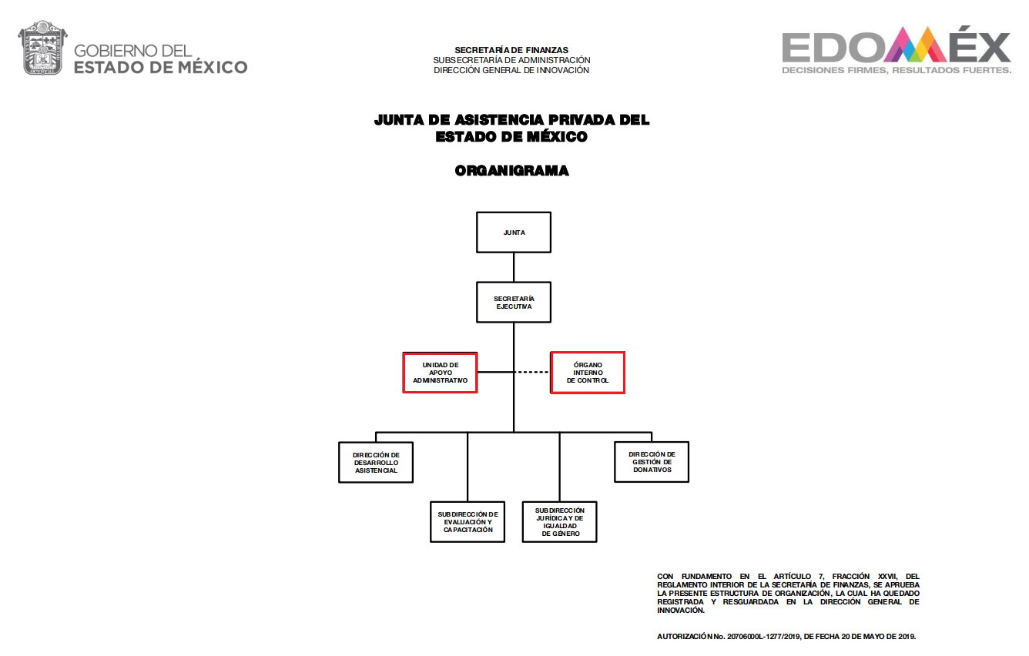
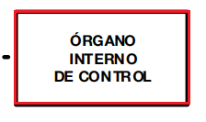


De lo expuesto con anterioridad, se desprende que El Sujeto Obligado se auxilia de diversas Unidades, Direcciones, Jefaturas y Departamentos para cumplir con sus fines y objetivos, resultando de nuestro interés la esfera competencial de la Unidad de Apoyo Administrativo, así como del Órgano Interno de Control. En este tenor, resultan aplicables el artículo 14 de la Ley de Instituciones de Asistencia Privada del Estado de México, los numerales 16, fracciones I, II y III y 17, fracciones X y XIV del Reglamento Interior de la Junta de Asistencia Privada del Estado de México; así como los apartados 215E10001 y 215E100002 del Manual General de Organización del Sujeto Obligado, porciones normativas que disponen a la literalidad lo siguiente:
Ley de Instituciones de Asistencia Privada del Estado de México
“Artículo 14.- La Junta de Asistencia Privada del Estado de México es un organismo descentralizado del Gobierno del Estado, y tiene por objeto el cuidado, fomento, desarrollo, vigilancia, asesoría y coordinación de las Instituciones de Asistencia Privada dentro del territorio Estatal.
La Junta contará con el presupuesto que le asigne el Estado, así como las cuotas que reciba de las Instituciones.” [Sic]

Reglamento Interior de la Junta de Asistencia Privada del Estado de México
“Artículo 16.- Corresponde a la Unidad de Apoyo Administrativo:
I. Programar, organizar y controlar el suministro, administración y aplicación de los recursos humanos, materiales, financieros y técnicos, así como los servicios generales necesarios para el funcionamiento de las unidades administrativas de la JAPEM.
II. Vigilar y supervisar que el proceso de registro contable de la JAPEM, cumpla con las normas y lineamientos establecidos por las autoridades competentes.
III. Aplicar las políticas, lineamientos y procedimientos en materia de administración de personal, adquisiciones, servicios, control presupuestal, registro contable y evaluación programática, de acuerdo con las disposiciones aplicables
(…)
Artículo 17.- Corresponde a la Contraloría Interna:
(…)
X. Ordenar que se presenten las denuncias correspondientes o dar vista al Ministerio Público cuando en el trámite de un expediente de queja, denuncia o investigación por responsabilidad administrativa o en el ejercicio de sus facultades de control y evaluación, advierta que existen hechos o elementos que impliquen la probable responsabilidad penal de los servidores públicos de la JAPEM.
(…)
XIV. Promover la presentación oportuna de las declaraciones de situación patrimonial de los servidores públicos adscritos a la JAPEM, sujetos a esta obligación.
(…)” [Sic]

Manual General de Organización de la Junta de Asistencia Privada del Estado de México
“215E10001 UNIDAD DE APOYO ADMINISTRATIVO
OBJETIVO: Gestionar y proporcionar con suficiencia y oportunidad los recursos humanos, materiales, técnicos y financieros requeridos por las unidades administrativas, para el cumplimiento de sus funciones, así como efectuar el registro bancario, presupuestal y contable y realizar el seguimiento y evaluación de las metas del Programa Operativo Anual.
FUNCIONES:
Planear y controlar los recursos humanos, materiales y financieros necesarios para el logro de los objetivos de la Junta.
(…)
Establecer los sistemas y procedimientos para la administración, control y desarrollo del personal de la Junta, así como vigilar su aplicación.
Realizar los movimientos de altas, bajas, promociones, permisos, vacaciones, licencias, estímulos y demás incidencias de los servidores públicos adscritos a la Junta.
Realizar las actividades de reclutamiento, selección, capacitación, desarrollo y administración de personal del organismo, conforme a la normatividad vigente en la materia.
(…)
215E100002 CONTRALORÍA INTERNA
OBJETIVO: Establecer y operar un sistema de control y evaluación gubernamental para garantizar el adecuado y eficiente manejo de los recuerdos asignados al organismo, que propicie la racionalidad y transparencia en la aplicación de los mismos y proponer alternativas de solución para el cumplimiento de los objetivos institucionales, así como vigilar la observancia de la Ley de Responsabilidades de los Servidores Públicos del Estado de México y Municipios y del marco normativo correspondiente:
FUNCIONES:
(…)
- Captar quejas y denuncias respecto de la actuación de los servidores públicos de la Junta, y en su caso, realizar las investigaciones correspondientes, a efecto de integrar el expediente para su desahogo en la Secretaría de la Contraloría.
(…)” [Sic]

En efecto de la normatividad previamente plasmada se desprende que el titular de la Unidad de Apoyo Administrativo planea y controla los recursos humanos y financieros, resultando competente para atender los requerimientos identificados con los numerales 1 (expediente laboral), 2 (remuneraciones) y 5 (cédula profesional). En contraste, la contraloría interna es competente para atender los requerimientos identificados con los numerales 3 (documentales vinculadas con denuncias o quejas) y 4 (promocionar la presentación de declaraciones patrimoniales)
Adicionalmente, con relación al requerimiento identificado con el numeral 4 (declaración patrimonial), es obice mencionar que en términos de la Ley de Responsabilidades Administrativas del Estado de México y Municipios, están obligados a presentar las declaraciones de situación patrimonial y de intereses, bajo protesta de decir verdad ante la Secretaría de la Contraloría o los órganos internos de control, todos los servidores públicos estatales y municipales, englobando a aquellos adscritos a órganos constitucionalmente autónomos.
En este tenor, la declaración de situación patrimonial deberá presentarse en los siguientes plazos:
- Declaración inicial, dentro de los sesenta días naturales siguientes a la toma de la posesión con motivo del:
- Ingreso al servicio público por primera vez.
- Reingreso al servicio público después de sesenta días naturales de la conclusión de su último encargo.
- Declaración de modificación patrimonial, durante el mes de mayo de cada año.
- Declaración de conclusión del encargo, dentro de los sesenta días naturales siguientes a la conclusión.

En la declaración inicial y de conclusión del encargo se manifestarán los bienes inmuebles, con la fecha y valor de adquisición y en las declaraciones de modificación patrimonial se manifestarán sólo las modificaciones al patrimonio, con fecha y valor de adquisición, y en todo caso el medio por el que se hizo la adquisición,
De ahí que deba arribarse a la premisa de que la información requerida es parcialmente susceptible de ser generada, poseída y administrada por El Sujeto Obligado, insistiendo en que la declaración patrimonial de los servidores públicos adscritos al Sujeto Obligado es presentada ante la Secretaría de la Contraloría.

De forma complementaria, es óbice mencionar que la información requerida estriba parcialmente dentro de las obligaciones de transparencia común, robustece lo anterior los artículos 24, fracción XII y 92, fracciones VIII, XXI y XXII de la Ley de Transparencia y Acceso a la Información Pública del Estado de México y Municipios, normatividad invocada cuyo contenido literal es el siguiente:
“Artículo 24. Para el cumplimiento de los objetivos de esta Ley, los sujetos obligados deberán cumplir con las siguientes obligaciones, según corresponda, de acuerdo a su naturaleza:
XII. Publicar y mantener actualizada la información relativa a las obligaciones generales de transparencia previstas en la presente Ley o determinadas así por el Instituto, y en general aquella que sea de interés público;
Artículo 92. Los sujetos obligados deberán poner a disposición del público de manera permanente y actualizada de forma sencilla, precisa y entendible, en los respectivos medios electrónicos, de acuerdo con sus facultades, atribuciones, funciones u objeto social, según corresponda, la información, por lo menos, de los temas, documentos y políticas que a continuación se señalan:
VIII. La remuneración bruta y neta de todos los servidores públicos de base o de confianza, de todas las percepciones, incluyendo sueldos, prestaciones, gratificaciones, primas, comisiones, dietas, bonos, estímulos, ingresos y sistemas de compensación, señalando la periodicidad de dicha remuneración;
(…)
XXI. La información curricular, desde el nivel de jefe de departamento o equivalente, hasta el titular del sujeto obligado, así como, en su caso, las sanciones administrativas de que haya sido objeto;
(…)” [Sic]

Robustece lo anterior, las siguientes imágenes ilustrativas, correspondientes a la tabla de aplicabilidad del Sujeto Obligado, misma que puede ser consultada en la siguiente dirección electrónica:
https://www.infoem.org.mx/es/contenido/transparencia/directorio-de-sujetos-obligados
Sirven de sustento las siguientes imágenes ilustrativas:
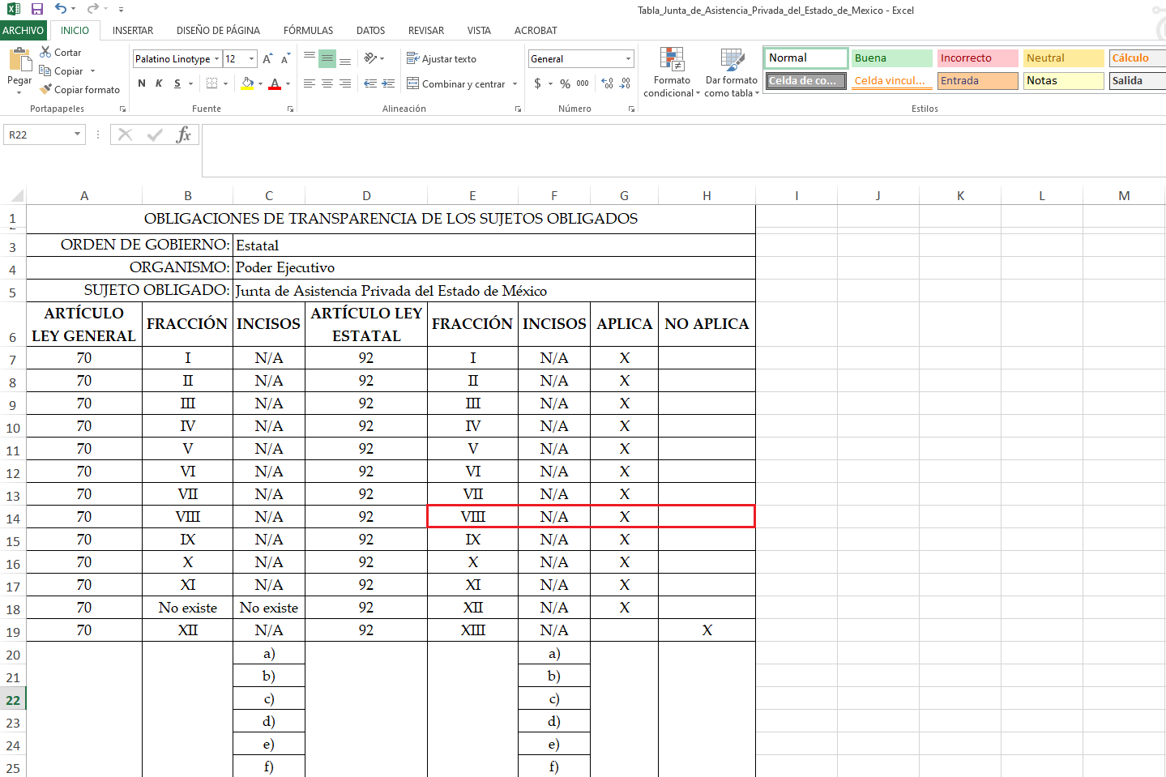
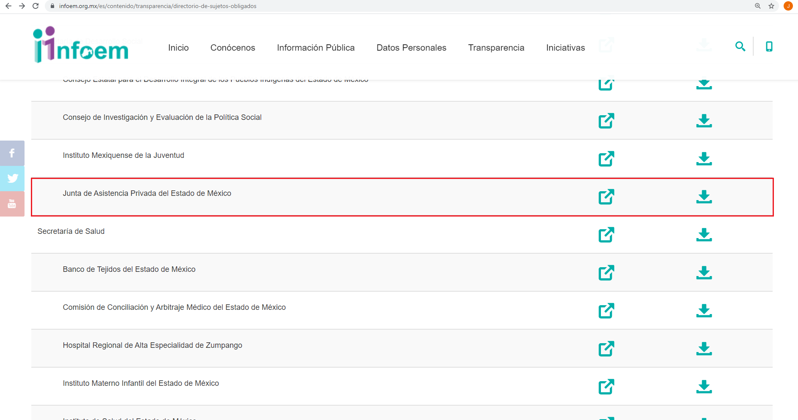
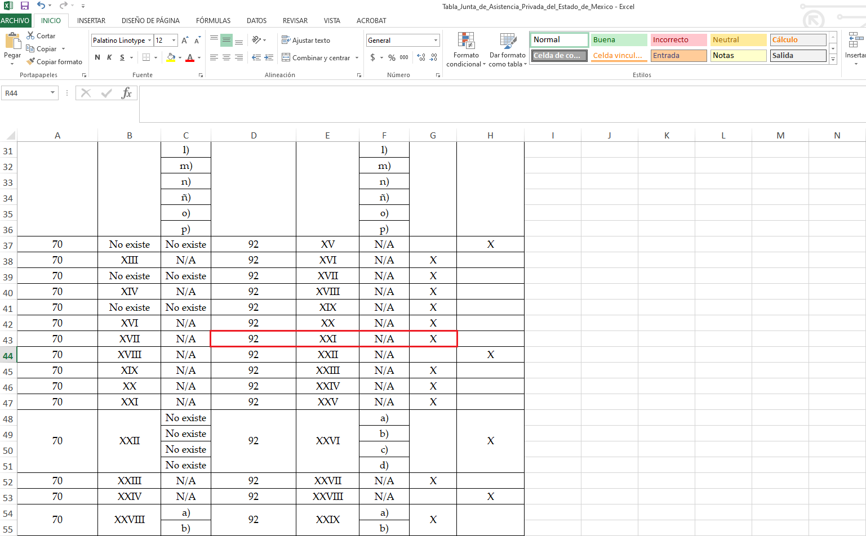
Con base en lo anteriormente expuesto, se arriba a la conclusión de que la esfera competencial del Sujeto Obligado lo constriñe a generar, poseer y administrar, de forma parcial, la información requerida.
Una vez sentado lo anterior, como se mencionó en el antecedente segundo El Sujeto Obligado rindió su respuesta, adjuntando para tal efecto los siguientes soportes documentales:
- “JAPEM – 006 – C. xxxxxxxxxxxxxxxxxxxxxxxxxxxxxx – Unidad de Transparencia – En Poder de Otro Sujeto Obligado – 06.pdf”: Oficio JAPEM/UT/006/2021 signado por el Jefe de la Unidad de Apoyo Administrativo y Titular de la Unidad de Transparencia y dirigido al particular, en lo medular declina competencia conforme a l siguiente extracto:
“hago de su conocimiento que de acuerdo con el artículo 14 de la Ley de Instituciones de Asistencia Privada del Estado de México, establece que la Junta de Asistencia Privada del Estado de México es un organismo descentralizado del Gobierno del Estado, y tiene por objeto el cuidado, fomento, desarrollo, vigilancia, asesoría, coordinación de las Instituciones de Asistencia Privada dentro del territorio Estatal, así como en su Reglamento Interior y Manual General de Organización, no cuenta con atribuciones y funciones para resguardar una copia del expediente laboral, conocer los ingresos, así como la declaración patrimonial, las denuncias o quejas en su nombre, sueldos netos y brutos, su cédula y prestaciones… por lo que no es posible proporcionarle la información requerida al respecto.
(…)
En este sentido, se le precisa que este organismo público descentralizado no recopila, administra, maneja, procesa, archiva o conserva la información pública que generan las dependencias, organismos públicos descentralizados y los ayuntamientos de la entidad” [Sic]

Inconforme con la respuesta del Sujeto Obligado, El Recurrente interpuso, recurso de revisión en fecha veinte de mayo de dos mil veintiuno, señalando como razones o motivos de inconformidad:
“su respuesta es ambigua y denota tener la información del trabajador mas no la entrega” [Sic]

En virtud de lo anterior, se tiene por actualizada la causal de procedencia inmersa en el numeral 179, fracciones I y IV de la Ley de Transparencia local, porción normativa que reza a la literalidad:
“Artículo 179. El recurso de revisión es un medio de protección que la Ley otorga a los particulares, para hacer valer su derecho de acceso a la información pública, y procederá en contra de las siguientes causas:
I. La negativa a la información solicitada;
(…)
IV. La declaración de incompetencia por el sujeto obligado
(…)” [Sic]

De manera adicional, como fue mencionado en el antecedente quinto, El Sujeto Obligado rindió su informe justificado, adjuntando lo siguiente:
- “JAPEM – 006 – C. xxxxxxxxxxxxxxxxxxxxxxxxxxx – Unidad de Transparencia - Informe Justificado – 06.pdf”: Informe justificado signado por el Jefe de la Unidad de Apoyo Administrativo y Titular de la Unidad de Transparencia de la Junta de Asistencia Privada del Estado de México, en lo medular reitera la incompetencia para generar, poseer o administrar la información.

En virtud de lo anterior, se advierte que la declaración patrimonial si es presentada por los servidores públicos ante la Secretaría de la Contraloría, luego entonces se tiene por colmado el requerimiento identificado con el numeral 4. Ahora bien, con relación al resto de los numerales, es menester señalar que El Sujeto Obligado, a través del Sujeto Habilitado Competente (Director Administrativo), manifestó que no cuenta con atribuciones y funciones para resguardar una copia del expediente laboral, conocer los ingresos, así como la declaración patrimonial, las denuncias o quejas en su nombre, sueldos netos y brutos, su cédula y prestaciones.
De forma complementaria, refirió que el organismo público descentralizado no recopila, administra, maneja, procesa, archiva o conserva la información pública que generan las dependencias, organismos públicos descentralizados y los ayuntamientos de la entidad; siendo su naturaleza la de un organismo descentralizado.
Luego entonces, a toda luz se desprende que la respuesta primigenia e informe justificado rendidos por El Sujeto Obligado no observan el principio de certeza imperante en la materia, al no manifestar de manera expresa si la persona física referida en la solicitud de información 00006/JAPEM/IP/2021 funge como servidor público, proveedor, autoridad auxiliar o simplemente, un particular.
Asimismo, de ostentar la categoría de servidor público, sí está adscrito o no a la Junta de Asistencia Privada del Estado de México.
En virtud, resulta procedente ordenar una búsqueda exhaustiva y razonable, a efecto de hacer entrega de la siguiente información, en versión pública de ser procedente:
Del servidor público referido en la solicitud de información 00006/JAPEM/IP/2021
- El o los documentos que integran el expediente laboral, al doce de mayo de dos mil veintiuno.
- El o los documentos donde consten las remuneraciones brutas y netas, incluyendo prestaciones y/o equivalentes, del dieciséis al treinta de abril de dos mil veintiuno.
- El o los documentos vinculados con denuncias o quejas, durante el periodo comprendido del doce de mayo de dos mil veinte al doce de mayo de dos mil veintiuno.
- Cédula profesional, al doce de mayo de dos mil veintiuno.

Bajo tal tesitura, no resulta desapercibido para este órgano resolutor que en el expediente laboral pudieran obrar diversos soportes documentales tales como certificado médico, acta de nacimiento, credencial de elector o comprobantes de domicilio, mismos que deben de ser clasificados en su totalidad como confidenciales, debido a que su entrega no abona a la transparencia y rendición de cuentas, en virtud de que se trata de información relativa a la esfera más íntima de las personas, excluyendo en consecuencia la entrega de la información, incluso en versión pública.
Por otra parte, con relación a las documentales vinculadas con denuncias o quejas, resulta oportuno formular las siguientes precisiones:
- Respecto de las denuncias o quejas firmes vinculadas con faltas graves, invariablemente resulta procedente su entrega en términos del artículo 5 de la Ley de Transparencia local y demás normatividad aplicable.
- Acuerdo como información reservada, EN CASO DE NO haber quedado firme alguna o varias de las denuncias o quejas (faltas no graves o graves).
- Acuerdo como información confidencial, EN CASO DE haber quedado firme alguna o varias de las denuncias o quejas (faltas no graves)

Finalmente, si después de realizada la búsqueda exhaustiva y razonable de la información, ésta no se encontrare en los archivos del Sujeto Obligado, bastará con que lo haga del conocimiento al Recurrente.

- De la clasificación de la información como reservada
La clasificación de la información es el proceso mediante el cual los Sujetos Obligados determinan que la información requerida actualiza alguno de los supuestos de confidencialidad o reserva, de acuerdo con las bases y los principios inmersos en la normatividad aplicable.
El artículo 140 de la Ley de Transparencia y Acceso a la Información del Estado de México y Municipios enlista de manera estricta y limitativa las causales de procedencia para clasificar soportes documentales como información reservada.
Para realizar la reserva la información, no basta con invocar alguna de las causales previstas en la Ley de transparencia local. En sentido contrario, dicha valoración debe realizarse a través de lo que se conoce como “prueba de daño”, que consiste en exponer los argumentos y razones, basados en elementos objetivos o verificables, a partir de los cuales se derive que la divulgación de información, en particular, puede afectar, poner en riesgo o dañar el interés protegido. Asimismo, ésta no debe basarse en meras especulaciones o suposiciones, sino en elementos objetivos que deban evaluar que existe un riego actual e inminente.
Adicionalmente los artículos 129 y 134 último párrafo de la Ley Estatal y 104 y 108 último párrafo de la Ley General, respectivamente, determinan que se debe realizar un análisis caso por caso, aplicando la prueba de daño. Esto implica que la motivación, que acredite la correspondencia entre el supuesto de hecho y la hipótesis normativa señalando las razones, motivos o circunstancias es una parte del acuerdo y otra parte, distinta, es la que corresponde a la prueba de daño, la que debe aplicarse caso por caso, esto es, no se puede hacer una prueba de daño de un expediente completo, sino de cada uno de los documentos que lo integran.
Para aplicar la prueba de daño, se deberán de precisar las razones objetivas por las que la apertura genera una afectación, acreditando que:
I. La divulgación de la información representa un riesgo real, demostrable e identificable del perjuicio significativo al interés público o a la seguridad pública;
II. El riesgo de perjuicio que supondría la divulgación supera el interés público general de que se difunda; y
III. La limitación se adecua al principio de proporcionalidad y representa el medio menos restrictivo disponible para evitar el perjuicio.
Sobre el primer supuesto consideremos que según el diccionario del español jurídico, por riesgo podemos entender “la contingencia o proximidad de un daño”, mientras que el daño es considerado como un “perjuicio o lesión”, mientras que según el Diccionario de la Lengua Española, lo real es lo “(q)ue tiene existencia objetiva”, mientras que lo demostrables es, según la misma fuente, aquello que se puede demostrar, es decir, “(m)anifestar, declarar. Probar, sirviéndose de cualquier género de demostración, enseñar mostrar o exponer algo)”. Mientras que lo identificable es lo que puede ser identificado, esto es, “(d)ar los datos necesarios para ser reconocido”.
Por lo que entonces, el primer supuesto de la prueba de daño consiste en acreditar que la entrega de la información provoca tres aspectos concurrentes: 1) la contingencia o proximidad de un daño, un perjuicio o lesión que tiene existencia objetiva, que se puede manifestar, declarar o probar mediante cualquier género de demostración a partir de proporcionar datos necesarios para reconocer el daño, perjuicio o lesión que provocaría a un interés público o a la seguridad pública.
Identificado ese riesgo, se debe demostrar que el mismo supera el interés público general porque se difunda dicha información.
Y, por último, que la limitación es acorde con el principio de proporcionalidad, para ello, se sugiere emplear los tres juicios propuestos por la Corte Constitucional Colombiana, siguiendo el principio de ponderación propuesto por el Tribunal Constitucional Alemán, el juicio de idoneidad, que la medida adoptada sea la idónea para el ejercicio del derecho; de necesidad, que sea necearía para que el derecho que prevalece se ejerza y el de estricta proporcionalidad esto es, que el derecho que prevalezca sea en la dimensión estrictamente proporcional al derecho que retrocede.
Es así, que al configurarse tales requisitos, se otorga certidumbre jurídica y se protege la esfera más íntima del derecho humano constitucional y convencionalmente reconocido.

- Versión Pública
No pasa desapercibido que la información podría contener información susceptible de clasificar, por lo cual, dicha información debe ser clasificada para no vulnerar un derecho intangible. Aunado a que de ser en caso de contar con otra información consistente en datos personales, deberá generarse una versión pública, tal excepción a la publicidad, atiende a la coexistencia de datos públicos e información que tenga el carácter de confidencial (datos personales) o reservada, por lo que debe privilegiarse el acceso a la información bajo el principio de máxima divulgación, empero sin violar el derecho a la protección de datos personales, cuyo fundamento legal aplicable se encuentra inmerso en los numerales de la Ley de la materia, que a la letra esgrimen:
“Artículo 3. Para los efectos de la presente Ley se entenderá por:
(…)
IX. Datos personales: La información concerniente a una persona, identificada o identificable según lo dispuesto por la Ley de Protección de Datos Personales del Estado de México;
(…)
XLV. Versión pública: Documento en el que se elimine, suprime o borra la información clasificada como reservada o confidencial para permitir su acceso.
Artículo 122. La clasificación es el proceso mediante el cual el sujeto obligado determina que la información en su poder actualiza alguno de los supuestos de reserva o confidencialidad, de conformidad con lo dispuesto en el presente título.
[…]
Artículo 132. La clasificación de la información se llevará a cabo en el momento en que:
[…]
II. Se determine mediante resolución de autoridad competente; o
(…)
Artículo 137. Cuando un mismo medio, impreso o electrónico, contenga información pública y reservada o confidencial, la Unidad de Transparencia para efectos de atender una solicitud de información, deberán elaborar una versión pública en la que se testen las partes o secciones clasificadas, indicando su contenido de manera genérica y fundando y motivando su clasificación.” [Sic]

Verbigracia, previo a poner a disposición la información correspondiente debe considerarse que tiene carácter de confidencial el Registro Federal de Contribuyentes (RFC) que no sean de proveedores, cuenta bancaria, la Clave Única de Registro de Población (CURP), domicilio particular, teléfono particular, el nombre de las personas físicas que no tengan la calidad de servidor público o aquellos que no reciban recursos públicos, entre otros considerados como datos personales en términos de la normatividad aplicable.
En cuanto al Registro Federal de Contribuyentes de las personas físicas constituye un dato personal, ya que para su obtención es necesario acreditar ante la autoridad fiscal previamente la identidad de la persona, su fecha de nacimiento, entre otros aspectos.
Ahora bien, las personas físicas tramitan su inscripción en el registro con el propósito de realizar —mediante esa clave de identificación— operaciones o actividades de naturaleza fiscal, la cual, les permite hacer identificable respecto de una situación fiscal determinada.
Lo anterior es compartido por el ahora Instituto Nacional de Transparencia, Acceso a la Información y Protección de Datos Personales (INAI), conforme al criterio 19/17, el cual es del tenor literal siguiente:
“Registro Federal de Contribuyentes (RFC) de personas físicas. El RFC es una clave de carácter fiscal, única e irrepetible, que permite identificar al titular, su edad y fecha de nacimiento, por lo que es un dato personal de carácter confidencial.
Resoluciones:
RRA 0189/17. Morena. 08 de febrero de 2017. Por unanimidad. Comisionado Ponente Joel Salas Suárez.
RRA 0677/17. Universidad Nacional Autónoma de México. 08 de marzo de 2017. Por unanimidad. Comisionado Ponente Rosendoevgueni Monterrey Chepov.
RRA 1564/17. Tribunal Electoral del Poder Judicial de la Federación. 26 de abril de 2017. Por unanimidad. Comisionado Ponente Oscar Mauricio Guerra Ford.”

Así, el RFC se vincula al nombre de su titular, permite identificar la edad de la persona, su fecha de nacimiento, así como su homoclave, la cual es única e irrepetible y determina justamente la identificación de dicha persona para efectos fiscales, por lo éste constituye un dato personal que concierne a una persona física identificada e identificable.
En cuanto a la Clave Única de Registro de Población (CURP) en virtud de que éste se integra por datos personales que únicamente le conciernen a un particular como son su fecha de nacimiento, su nombre, sus apellidos y su lugar de nacimiento; información que permite distinguirlo del resto de los habitantes, se considera que es de carácter confidencial.
Argumento que es compartido por el Instituto Nacional de Transparencia, Acceso a la Información y Protección de Datos Personales, conforme al criterio número 18/17 el cual refiere:
“Clave Única de Registro de Población (CURP). La Clave Única de Registro de Población se integra por datos personales que sólo conciernen al particular titular de la misma, como lo son su nombre, apellidos, fecha de nacimiento, lugar de nacimiento y sexo. Dichos datos, constituyen información que distingue plenamente a una persona física del resto de los habitantes del país, por lo que la CURP está considerada como información confidencial”.
Resoluciones:
RRA 3995/16. Secretaría de la Defensa Nacional. 1 de febrero de 2017. Por unanimidad. Comisionado Ponente Rosendoevgueni Monterrey Chepov.
RRA 0937/17. Senado de la República. 15 de marzo de 2017. Por unanimidad. Comisionada Ponente Ximena Puente de la Mora.
RRA 0478/17. Secretaría de Relaciones Exteriores. 26 de abril de 2017. Por unanimidad. Comisionada Ponente Areli Cano Guadiana.”

Lo anterior, sólo en caso de advertir información susceptible de clasificar, por ende, resulta necesario que el Comité de Transparencia del Sujeto Obligado emita el Acuerdo de Clasificación correspondiente que sustente la versión pública, el cual deberá cumplir cabalmente las formalidades previstas en el artículo 137 de la Ley de Transparencia y Acceso a la Información Pública del Estado de México y Municipios, así como los numerales aplicables de los LINEAMIENTOS GENERALES EN MATERIA DE CLASIFICACIÓN Y DESCLASIFICACIÓN DE LA INFORMACIÓN, ASÍ COMO PARA LA ELABORACIÓN DE VERSIONES PÚBLICAS, publicados en el Diario Oficial de la Federación en fecha quince de abril de dos mil dieciséis, mediante Acuerdo del Consejo Nacional del Sistema Nacional de Transparencia, Acceso a la Información Pública y Protección de Datos Personales.
En mérito de lo expuesto en líneas anteriores, resultan parcialmente fundados los motivos de inconformidad vertidos por El Recurrente, por ello con fundamento en el artículo 186 fracción III de la Ley de Transparencia y Acceso a la Información Pública del Estado de México y Municipios, se MODIFICA la respuesta a la solicitud de información 00006/JAPEM/IP/2021, que ha sido materia del presente fallo.
Por lo antes expuesto y fundado es de resolverse y,

SE RESUELVE
PRIMERO. Se MODIFICA la respuesta entregada por EL SUJETO OBLIGADO, a la solicitud de información número 00006/JAPEM/IP/2021, por resultar parcialmente fundados los motivos de inconformidad que arguye EL RECURRENTE, en términos del Considerando CUARTO de la presente resolución.

SEGUNDO. Se ORDENA al SUJETO OBLIGADO haga entrega al RECURRENTE en términos del Considerando CUARTO de esta resolución, previa búsqueda exhaustiva y razonable, a través del SAIMEX y vía correo electrónico, en versión pública de ser procedente, de lo siguiente:
Del servidor público referido en la solicitud de información 00006/JAPEM/IP/2021
- El o los documentos que integran el expediente laboral, al doce de mayo de dos mil veintiuno.
1.1 Acuerdo como información confidencial, en donde se justifique la clasificación en su totalidad, de los documentos precisados en el considerando cuarto de la presente resolución.
- El o los documentos donde consten las remuneraciones brutas y netas, incluyendo prestaciones y/o equivalentes, del dieciséis al treinta de abril de dos mil veintiuno.
- El o los documentos vinculados con denuncias o quejas, durante el periodo comprendido del doce de mayo de dos mil veinte al doce de mayo de dos mil veintiuno.
3.1 En alusión al numeral 3, respecto de las denuncias o quejas firmes vinculadas con faltas graves, invariablemente resulta procedente su entrega en términos del artículo 5 de la Ley de Transparencia local y demás normatividad aplicable.
3.2 Acuerdo como información reservada, EN CASO DE NO haber quedado firme alguna o varias de las denuncias o quejas vinculadas con faltas no graves o graves.
3.3 Acuerdo como información confidencial, EN CASO DE haber quedado firme alguna o varias de las denuncias o quejas vinculadas con faltas no graves.
- Cédula profesional, al doce de mayo de dos mil veintiuno.
Para la entrega en versión pública deberá emitir el Acuerdo del Comité de Transparencia en términos de los artículos 49, fracción VIII y 132 fracción II de la Ley de Transparencia y Acceso a la Información Pública del Estado de México y Municipios, en el que funde y motive las razones sobre los datos que se supriman o eliminen y se ponga a disposición de la recurrente.
Una vez realizada la búsqueda exhaustiva y razonable, para el caso de no contar con la información previamente referida, bastará con que El Sujeto Obligado lo haga del conocimiento del Recurrente.

TERCERO. Notifíquese al Titular de la Unidad de Transparencia del SUJETO OBLIGADO, para que conforme al artículo 186 último párrafo, 189 segundo párrafo y 194 de la Ley de Transparencia y Acceso a la Información Pública del Estado de México y Municipios; dé cumplimiento a lo ordenado dentro del plazo de veinte días hábiles, debiendo informar a este Instituto en un plazo de tres días hábiles siguientes sobre el cumplimiento dado a la presente resolución.

CUARTO. De conformidad con el artículo 198 de la Ley de Transparencia y Acceso a la Información Pública del Estado de México y Municipios, de considerarlo procedente, el Sujeto Obligado de manera fundada y motivada, podrá solicitar una ampliación de plazo para el cumplimiento de la presente resolución.

QUINTO. NOTIFÍQUESE la presente resolución al RECURRENTE vía SAIMEX y por correo electrónico, y hágase de su conocimiento que, de conformidad con lo establecido en el artículo 196, de la Ley de Transparencia y Acceso a la Información Pública del Estado de México y Municipios, podrá promover el Juicio de Amparo en los términos de las leyes aplicables.

ASÍ LO RESUELVE, POR UNANIMIDAD DE VOTOS, EL PLENO DEL INSTITUTO DE TRANSPARENCIA, ACCESO A LA INFORMACIÓN PÚBLICA Y PROTECCIÓN DE DATOS PERSONALES DEL ESTADO DE MÉXICO Y MUNICIPIOS, CONFORMADO POR LOS COMISIONADOS ZULEMA MARTÍNEZ SÁNCHEZ, EVA ABAID YAPUR, JAVIER MARTÍNEZ CRUZ Y LUIS GUSTAVO PARRA NORIEGA (VOTO PARTICULAR) EN LA VIGÉSIMA CUARTA SESIÓN ORDINARIA CELEBRADA EL SIETE DE JULIO DE DOS MIL VEINTIUNO, ANTE EL SECRETARIO TÉCNICO DEL PLENO, ALEXIS TAPIA RAMÍREZ.

OSAM/JCMA

Artículos 129 y 134, último párrafo de la Ley de Transparencia y Acceso a la Información Pública del Estado de México y Municipios, en relación con los diversos 104 y 108, último párrafo, de la Ley General de Transparencia y Acceso a la Información Pública.
Sergio López Ayllón y Alejandro Posadas. “Las pruebas de Daño e Interés Público en materia de acceso a la información. Una perspectiva comparada” en Derecho comparada de la Información, enero-junio de 2007.
http://dej.rae.es/#/entry-id/E216930
http://dej.rae.es/#/entry-id/E87450
http://dle.rae.es/?id=VGqyuLj|VGtxgAo|VGuc9Wg
http://dle.rae.es/?id=CAjNzMR
http://dle.rae.es/?id=CAqWkEB
http://dle.rae.es/?id=KtnHLLd
http://dle.rae.es/?id=KtpfgjV
“En las sentencias C-093 de 2001 y C-671 de 2001, se explicó el alcance de este tipo de escrutinio, denominado test integrado de igualdad: "[a] fin de determinar si el trato discriminatorio vulnera el derecho fundamental a la igualdad, la Corte ha elaborado un modelo de análisis que integra el juicio de proporcionalidad y el test de igualdad. Lo que en este modelo se hace, básicamente, es retomar y armonizar los elementos del test o juicio de proporcionalidad europeo con los aportes de la tendencia estadounidense. Así, se emplean las etapas metodológicas del test europeo, que comprende las siguientes fases de análisis: (i) se examina si la medida es o no adecuada, es decir, si constituye o no un medio idóneo para alcanzar un fin constitucionalmente válido; (ii) se analiza si el trato diferente es o no necesario o indispensable; y (iii) se realiza un análisis de proporcionalidad en estricto sentido, para determinar si el trato desigual no sacrifica valores y principios constitucionales que tengan mayor relevancia que los alcanzados con la medida diferencia. De otra parte, se toman los distintos niveles de intensidad en la aplicación de los escrutinios o tests de igualdad. Dichos niveles pueden variar entre (i) estricto, en el cual el trato diferente debe constituir una medida necesaria para alcanzar un objetivo constitucionalmente imperioso; (ii) intermedio, es aquel en el cual el fin debe ser importante constitucionalmente y el medio debe ser altamente conducente para lograr el fin propuesto; y (iii) flexible o de mera razonabilidad, es decir que es suficiente con que la medida sea potencialmente adecuada para alcanzar un propósito que no esté prohibido por el ordenamiento. Lo anterior debe tener aplicación, según el carácter de la disposición legislativa o la medida administrativa atacada". El test integrado fue aplicado en un caso de discriminación por VIH en la sentencia T-376 de 2013.” Citado en Corte Interamericana de Derechos Humanos. Caso Gonzales Lluy y otros contra Ecuador. Excepciones preliminares, fondo, reparaciones y costas. Sentencia del 01 de septiembre de 2015. Párr. 256.
Tribunal Constitucional Alemán. Resolución sobre los soldados son asesinos, de 10 de octubre de 1995 (BVerfGE 93, 266). En ALÁEZ CORRAL, Benito y ÁLVAREZ ÁLVAREZ, Leonardo. Las decisiones básicas del Tribunal Constitucional Federal Alemán en las encrucijadas del cambio de milenio. Ed. Centro de Estudios Políticos y Constitucionales y boletín oficial del Estado, Madrid, 2008. Pp. 1045-1096.

